**מבוא למחשוב ענן - סמסטר חורף התשפ"ד**

**תרגיל בית 1** -– עבודה **בצוותי העבודה**

|  |  |
| --- | --- |
| עדן בטו 207529959 | עבדאללה אבו אלהיג'א 211575790 |
| פאדי סרור 322253758 | קותייבה מחאמיד 207976382 |
| עבדאללה עמרייה 212209670 | ראזי מוגרבי 323016535 |

תרגיל 1:

**סיפור רקע בקצרה:**

MGM Resorts רצתה לשלב מערכות, להפוך תהליכים לאוטומטיים ולמקד מחדש את העובדים במשימות בעלות ערך גבוה, אז הצוות הביא את יועצי הטכנולוגיה .PwC ראשית, צוות הפרויקט מיפה את המקרה לשינוי. לאחר שהסתכל רק על החלפת מערכות ליבה כגון סגירה פיננסית ותיאום חשבונות, הצוות הבין את הצורך בשינוי עמוק יותר - שיפורים שהתרחבו מעבר לטכנולוגיה לתוך תהליכים עסקיים. רמה זו של טרנספורמציה דרשה פלטפורמת ERP מבוססת ענן, ו-PwC המליצה על .Oracle Fusion Cloud ERP

1. האם נעשה שימוש בענן פרטי/ציבורי/היברידי?

נעשה שימוש בענן ציבורי ויכולים לראות כמה מאפיינים של ענן ציבורי שבאים לידי ביטוי:

* Scalability :היו צריכים שהשירות יהיה גמיש וניתן להרחבה כיוון שיש להם יותר מ15 מלונות וישנה נטיה להתרחבות.
* : Flexibility הם היו צריכים פתרון מקיף לאתגרים שלהם כולל שילוב מערכות, אוטומציה של תהליכים ומודרניזציה של תהליכים פיננסיים וטכנולוגיים. זה מצביע לכך שהם היו צריכים מגוון רחב של שירותים שסופקו על ידי פלטפורמת הענן הציבורי של אורקל.
* Accessibility: בסיפור מוזכר איך בעבר רק חלק מהעובדים היה להם גישה לדאטה ולמערכות, אך אחרי השימוש באורקל יש גישה ל-50,000 העובדים שלהם ללא תלות במיקום ובזמן וללא הגבלות.
* Security: ע”י מנגנוני האבטחה של אורקל החברה עכשיו מסוגלת לשלוט במערכת עד לרמה של עובדים בודדים, מה שמאפשר להם להפחית סיכונים ולהישאר תאימות תוך סיוע לאנשים לבצע את עבודתם.

1. **מודל שירות – SAAS/PAAS/IAAS**

הזכרנו שרשת המלונות בחרה ב Oracle Fusion Cloud ERP.

ע"פ מקורות מהאינטרנט:

Oracle ERP (Enterprise Resource Planning) Cloud is an cloud based end-to-end Software as a service (SaaS) suite that manages enterprise functions including accounting, financial management, project management, and procurement

ולכן כיוון ששירות הענן שרשת המלונות החליטה להשתמש בו הוא מקצה לקצה, והוא כולל לא רק אחסון בענן אלא גם שירותים טכנולוגיים ופיננסים בנוסף לתחזוקה, והכל נעשה ע"י אורקל. בעצם רשת המלונות עושה שימוש ולא מתחזקת או מחזיקה אף חלק אצלה/על ידיה ולכן הוא ממודל SAAS.

1. **הציעו שלוש מטריקות לבדיקת הצלחת ההטמעה. נמקו במשפט קצר כל הצעה.**

**Service/System Availability :**

**מתוך האתר של אורקל רואים כי זמינות המערכת עומדת על 99.9%**

“99.9% SaaS Service Level Availability so Our Partners Can Trust That Our Customers are Receiving the Very Best.”

<https://blogs.oracle.com/oraclepartners/post/saas-999-service-level-availability>

**Service and HelpDesk :**

מתוך אתר אורקל רואים כי זמינות השירות היא מסביב לשעון וישנה תמיכת הדרכה באספקטים שונים.

"Support for all your needs

We provide 24/7 access to a global team of more than 15,000 support and service specialists, providing support in 29 languages to customers in 175 countries."

More details and specification on the service and helpdesk of oracle : https://www.oracle.com/support/

**Latency**:

The article below mentions that Oracle Cloud provides tools like the Inter-Region Latency tool to review latency between regions, emphasizing the importance of understanding and optimizing latency for specific workloads.

<https://www.ateam-oracle.com/post/understanding-latency-versus-bandwidth>

1. האם הייתם מציעים לארגון ענן אחר? מודל אחר? התיחסו למסקנות הסיפור.

בהתבסס על מסקנות הסיפור של MGM Resorts International עם Oracle Cloud, נראה שההחלטה לעבור לפלטפורמת ERP מבוססת ענן כמו Oracle Fusion Cloud ERP הייתה מועילה לחברה. עם זאת, הערכת הבחירה מחדש בסוג הענן ומודל שירותי הענן יכולה לספק תובנות לגבי גישות חלופיות אפשריות.

סוג ענן (פרטי, ציבורי, היברדי):

MGM Resorts International בחרה בפתרון ענן ציבורי שסופק על ידי אורקל. בהתחשב בקנה המידה והמורכבות של פעילותם המשתרעת על פני מספר נכסים ותעשיות, בחירה בענן ציבורי נראית מתאימה. שירותי ענן ציבוריים מציעים מדרגיות (scalability), גמישות ונגישות, מה שהיה חיוני עבור MGM Resorts לנהל את הפעילות המגוונת שלה ביעילות.

עם זאת, בהתחשב ברגישות הנתונים הפיננסיים ודרישות התאימות בתעשיית האירוח, ניתן היה לשקול גישת ענן היברידי. מודל ענן היברידי יאפשר ל-MGM Resorts לשמור נתונים רגישים ויישומים קריטיים במקום או בענן פרטי תוך מינוף המדרגיות והגמישות של הענן הציבורי לעומסי עבודה פחות רגישים.

מודל הענן(PAAS,SAAS,IAAS):

מודל הענן שהיה בשימוש הינו ממודל (SaaS), המספק יישומים פונקציונליים במלואם המועברים דרך האינטרנט. מודל זה מפשט את הפריסה והניהול, שכן הספק מטפל בתשתיות ובתחזוקה. בהתחשב במטרה של MGM Resorts לעשות אוטומציה לתהליכים ולחדש את המערכות הפיננסיות, נראה שמודל ה-SaaS הוא בחירה מתאימה. זה איפשר לחברה ליישם במהירות טכנולוגיות פיננסית מבוססת ענן ולהפיק תועלת מעדכונים ושיפורים מתמשכים שמספקת אורקל. עם זאת, הסיפור מזכיר גם את הצורך בשינויים בתהליכים עסקיים לצד שדרוגים טכנולוגיים. במקרים כאלה, מודל (PaaS) יכול להציע אפשרויות התאמה אישית וגמישות יותר מכיוון ש PaaS מספקת פלטפורמה המאפשרת למפתחים לבנות, לפרוס ולנהל יישומים.

**יש לצרף קישור מלא לאתר האינטרנט ממנו נלקח הסיפור.**

https://www.oracle.com/il-en/customers/mgm-resorts/

תרגיל 2: Design thinking

**עליכם לתכנן מנוע חיפוש, המסייע לגולשים להכיר נושאים שונים בתחום מחשוב ענן. כל צוות יבחר אחד מהאתרים הנמצאים ברשימה שבקובץ רישום לצוותים.**

**בצעו תהליך של חשיבה עיצובית כפי שעשיתם בסדנה בהרצאה:**

1. **רשמו את שם האתר שנבחר, ופסקה קצרה של הסבר והקשר (קונטקסט).**

אתר : <https://www.oracle.com/il-en/>

הסבר והקשר: אורקל היא חברת תוכנה גלובלית המתמחה בפתרונות תוכנה ארגוניים, בעיקר מתמקדת במערכות ניהול מסדי נתונים. היא מספקת מגוון רחב של מוצרים ושירותים, כולל פלטפורמות ענן, יישומים עסקיים ופתרונות לניהול ביג דאטה. אורקל היא גם יצרנית מובילה של מסדי נתונים כמו Oracle Database, המשמשת רבים מהארגונים הגדולים בעולם לניהול ואחסון נתונים במודלים מבוססי ענן או בסביבות עבודה אחרות.

1. **בצעו ראיון קצר עם דמות מרכזית (אמיתית) המייצגת משתמש במערכת. הגדירו את הפרסונה.ציירו empathy map.**

|  |  |  |
| --- | --- | --- |
| **פרטים אישיים:** | **תמונה** |  |
| שם: אלכס  גיל: 26  מין: זכר  מקום מגורים: חיפה  השכלה: שנה ד' לתואר ראשון בהנדסת תוכנה  מקום עבודה: חיפה  מצב משפחתי: רווק |  | מאפיינים:  בן אדם חברותי, אוהב לתכנת. בעל משמעת עצמית.  אוהב משחקי מחשב.  קורות חיים:  - לומד לתואר ראשון בהנדסת תוכנה  - שירת בצה"ל במודיעין.  - בעל ידע בשפות תכנות, אלגוריתמים, OOP. |

**תרחישים :**

* **התמקדות בפרויקט אישי:** אלכס מחליט לבנות אפליקציה אישית להשתמש בשירותי ענן. הוא משתמש במנוע החיפוש כדי למצוא דוגמאות ומדריכים שיסייעו לו בפיתוח האפליקציה ובהבנת הארכיטקטורה הנדרשת.
* **שיפור יכולות התפתחות אישית:** אלכס רוצה לשפר את יכולותיו הטכניות ולהעשיר את ידעו בתחום הענן. הוא משתמש במנוע החיפוש כדי למצוא קורסים והכשרות מקוונות, וגם מאמרים וספרים שיתן לו תובנות חדשות ומעמיקות בתחום.
* **חיפוש עבודה והתמחות:** כאשר אלכס מחפש עבודה או התמחות בתחום הענן, הוא משתמש במנוע החיפוש כדי למצוא מודעות דרושים, פוסטים בבלוגים טכנולוגיים, וכלים שיסייעו לו לשפר את קורות החיים שלו להתקדם בקריירה.

ראיון עם הפרסונה:

|  |  |
| --- | --- |
| **שאלה** | **תשובה** |
| האם תוכל לשתף אותנו במה שעיר את עניינך בחישוב ענן | בטח, אני סטודנט להנדסת תוכנה המתרגש מהפוטנציאל של חישוב ענן לשינוי בפיתוח אפליקציות. |
| איך אתה נשאר מעודכן בתחום הטכנולוגיות של ענן? | אני מבלה זמן באינטרנט, קורא מאמרים, צופה בראיונות ומשתתף בקהילות טכנולוגיות. |
| האם יש לך אתגרים במציאת מידע רלוונטי? | לסנן את המקורות הרבים ולמצוא דוגמאות מעשיות יכול להיות קשה. |
| אילו תכונות אתה רוצה לראות במנוע חיפוש אידיאלי למשאבים בענן? | תוצאות מדוייקות, פילטרים מתקדמים, המלצות אישיות ושילוב עם קהילות טכנולוגיות. |
| איך אתה רואה את הטכנולוגיות של ענן מתאימות לקריירה שלך או לפרויקטים בעתיד? | אני מתכנן להשתמש בטכנולוגיות של ענן לבניית אפליקציות קליטות ועמידות ולחקור אפשרויות בדבופס ולמידה עמוקה. |
| לאפשר למערכת להתחבר ממכשירים שונים (מחשב וטלפון נייד)? | כן, שיהיה ניתן להתחבר מכל מני סוגי מכשירים כדי להקל את הלמידה |
| אם המשתמש נתקל בקשיים בזמן הלימוד, האם המערכת תציע עזרה? | כן, שיהיה במערכת כלי שהוא זמין בכל עת ויוכל לעזור למשתמש בעת הצורך. |
| מה השפה (אנגלית, עברית, ערבית…) שבה תהיה המערכת? | אנגלית כי זאת השפה הכי שימושית בכל התחום של מדעי מחשב, וכן זו שפה גלובלית. |

**Empathy Map**

|  |  |
| --- | --- |
| **Does** :  *מבלה זמן בחקר נושאי מחשוב ענן באינטרנט, קריאת מאמרים וצפייה במדריכים.  *משתתף באופן פעיל בקהילות תכנות, כגון פורומים או קבוצות מקוונות, כדי לחלוק ידע ולבקש עצות.  *משתתף באירועים או מפגשים הקשורים לטכנולוגיה באזור המקומי שלו כדי להרחיב את הרשת שלו וללמוד מאחרים. | **Thinks** :  *חושב כיצד לאזן בין אחריות אקדמית לתחומי עניין אישיים וחיים חברתיים.  *מעוניין למצוא יישומים מעשיים של טכנולוגיות ענן לפרויקטים אישיים או הזדמנויות קריירה עתידיות.  *תוהה אם יש קהילות מקוונות או פורומים שבהם הוא יכול לתקשר עם אחרים שחולקים את התשוקה שלו לתכנות ולמחשוב ענן. |
| **Says** :  *אני תמיד מחפש נושאים מעניינים הקשורים למחשוב ענן.  *חשוב לי להתעדכן בטרנדים האחרונים בפיתוח תוכנה.  *הלוואי והייתה דרך למצוא משאבים ומאמרים הנותנים מענה לתחומי העניין הספציפיים שלי במחשוב ענן.  *אני נהנה לדון בשפות תכנות ואלגוריתמים עם אנשים בעלי דעות דומות.  *לפעמים אני מתקשה למצוא זמן גם ללימודים וגם לתחביבים שלי  . | **Feels** :  *נרגש מהאפשרויות שמציע מחשוב ענן ונלהב לחקור מושגים וטכנולוגיות חדשות.  *מתוסכל כאשר לא מצליח למצוא משאבים רלוונטיים או כאשר מתמודדים עם אתגרי תכנות מורכבים.  *לפעמים מרגיש עמוס מדרישות הלימודים ותחומי העניין החוץ-לימודיים שלו. |

1. **בצעו תהליך של divergent thinking. רשמו את כל הרעיונות שעלו.**

* הצעות השלמה אוטומטית:המנוע מציע הצעות חיפוש על סמך מה שהמשתמש מקליד
* כפתור תחושת מזל: מציג תוצאות של חיפוש אקראי במנוע
* התראות חיפוש: אפשר למשתמשים להגדיר התראות חיפוש עבור מילות מפתח או נושאי עניין ספציפיים, ולקבל התראות בכל פעם שתוכן רלוונטי חדש מתווסף לאינדקס.
* קבלת הצעות למייל: קבלת הצעות במייל על נושאי ענן חדשים
* חיפוש קולי: הטמעת טכנולוגיית זיהוי קולי כדי לאפשר למשתמשים לבצע חיפושים באמצעות הקול שלהם, ומציעה נוחות דיבורית.
* היסטוריית חיפוש וסימניות: אפשר למשתמשים לצפות בהיסטוריית החיפוש שלהם ולשמור/לסמן תוצאות חיפוש שימושיות לעיון עתידי
* חיפוש קרוב ביותר: מציג תוצאות חיפוש ממוינות בסדר יחסי לחיפוש (תוצאות קרובות ביותר מופיעות ראשונות)
* חיפוש ממוקד: מתן טופס למילוי ע"י המשתמש כדי למקד את החיפוש
* כפתור הסבר: כפתור הסבר מובנה במנוע המאפשר חלון קופץ עם הסבר על ידי מנוע ai למונחים ו לא מובנים
* כפתור סיכום:פונקציונאליות שמשתמשת במנוע בינה מלאכותית כדי לסכם את המאמר הנתון
* מנוע החיפוש יכול להשתלב עם פלטפורמות הקהילה של אורקל או לשתף פעולה עם קהילות מפתחים חיצוניות כדי לספק גישה לרשת רחבה יותר של אנשי מקצוע.
* מנוע החיפוש יכול לכלול לוח אירועים, סדנאות וסמינרים מקוונים בהנחיית אורקל או שותפיה, עם קישורי הרשמה ופרטי אירועים.

1. **בצעו תהליך של convergent thinking. רשמו את כל השיפורים שעלו.**

**במערכת שלנו החלטנו על מספר פיצ'רים אלה שמסייעים למשתמש בחיפוש וניווט ברשת בצורה יעילה ומהירה.**

**ראשית, המנוע שלנו יכלול את פיצ'ר הצעות השלמה אוטומטיות: כאשר המשתמש מקליד מונח חיפוש, המנוע שלנו מציע הצעות נוספות לפי התוכן של המונחים שהוזנו.**

**כפתור תחושת מזל הוא הכלי האידיאלי למי שרוצה לגלות משהו חדש ומרתק ברשת. בלחיצת כפתור, המשתמש מקבל תוצאות חיפוש אקראיות שיכולות להיות מעניינות.**

**היסטוריית החיפוש וסימניות הן כלי נוספים שמאפשרים למשתמש לשמור על היסטוריית החיפוש שלו ולסמן תוצאות חיפוש שמועילות או ענייניות לו לעתיד.**

**ולסיום, כפתור הסיכום מצויין למשימה של סיכום מאמרים או תוכן מקוון בצורה מהירה ויעילה. בלחיצת כפתור, המנוע המתקדם בינה מלאכותית מסכם את המאמר הנתון ומספק סיכום קצר ומתומצת**

1. רשמו 5 דרישות פונקציונליות מרכזיות ו-5 דרישות לא פונקציונליות מרכזיות. יש לסווג את הדרישות הלא פונקציונליות לפי:

|  |  |
| --- | --- |
| פונקציונליות | לא פונקציונליות |
| המערכת תציע למשתמש במהלך החיפוש הצעות רלוונטיות | מנוע החיפוש יגיב לבקשת חיפוש תוך זמן קצר וסביר |
| המערכת תאפשר למשתמש ללחוץ על כפתור תחושת מזלולקבל תוצאת חיפוש רנדומלית. | המערכת מתאימה לסוגים שונים של דפדפנים (כמו chrome, edge וכו') וסוגים שונים של מערכת הפעלה (כמו windows, iOS). |
| המערכת תאפשר לשמור מאמר כמועדף (סימנית) | ממשק המערכת יהיה ידידותי למשתמש |
| המערכת תאפשר לצפות במאמרים מועדפים | שפת ברירת המחדל של המערכת הינה אנגלית |
| המערכת תאפשר למשתמש לצפות בהיסטוריית חיפושים שלו. | המערכת מאבטחת את נתוני המשתמשים ושומרת את הנתונים הללו אך ורק לעצמה. כלומר המערכת לא מפרסמת את נתוני המשתמשים ולא עושה בהם שימוש ללא אישור המשתמש |
| המערכת תאפשר סיכום מאמרים שמגיעים בתוצאות חיפוש |  |

1. **הציגו תרשים USE CASE של האתר.**

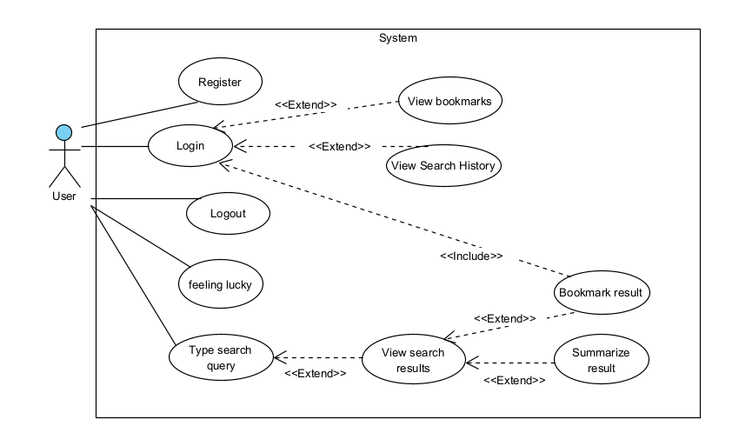

1. **ציירו אב טיפוס מנייר והסבירו את כל האלמנטים המרכזיים בו.**

מסך הבית:

ניתן לראות בתמונה מעלה את איזור החיפוש, כפתור "יותר מזל משכל" ויכולים להיכנס להיסטורית חיפושים ולמועדפים/סימניות

כאן ניתן לראות את פונקציונליות הצעות השלמת חיפוש:

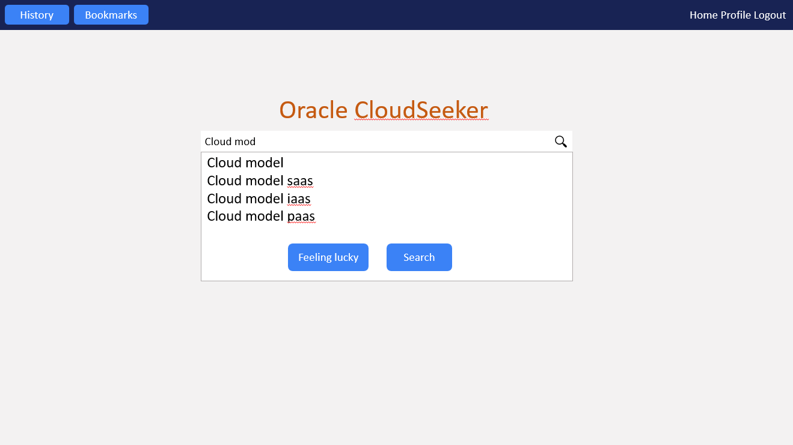

ואילו כאן יכולים לראות את מסך תוצאות החיפוש, שעבור כל תוצאת חיפוש ישנה אפשרות לסיכום ע"י כפתור summarize, וכן את האפשרות לשמור את המאמר במועדפים ע"י לחיצה על סימן הכוכב:

כאן ניתן לראות את מסך ההיסטוריה של ביקורי המשתמש

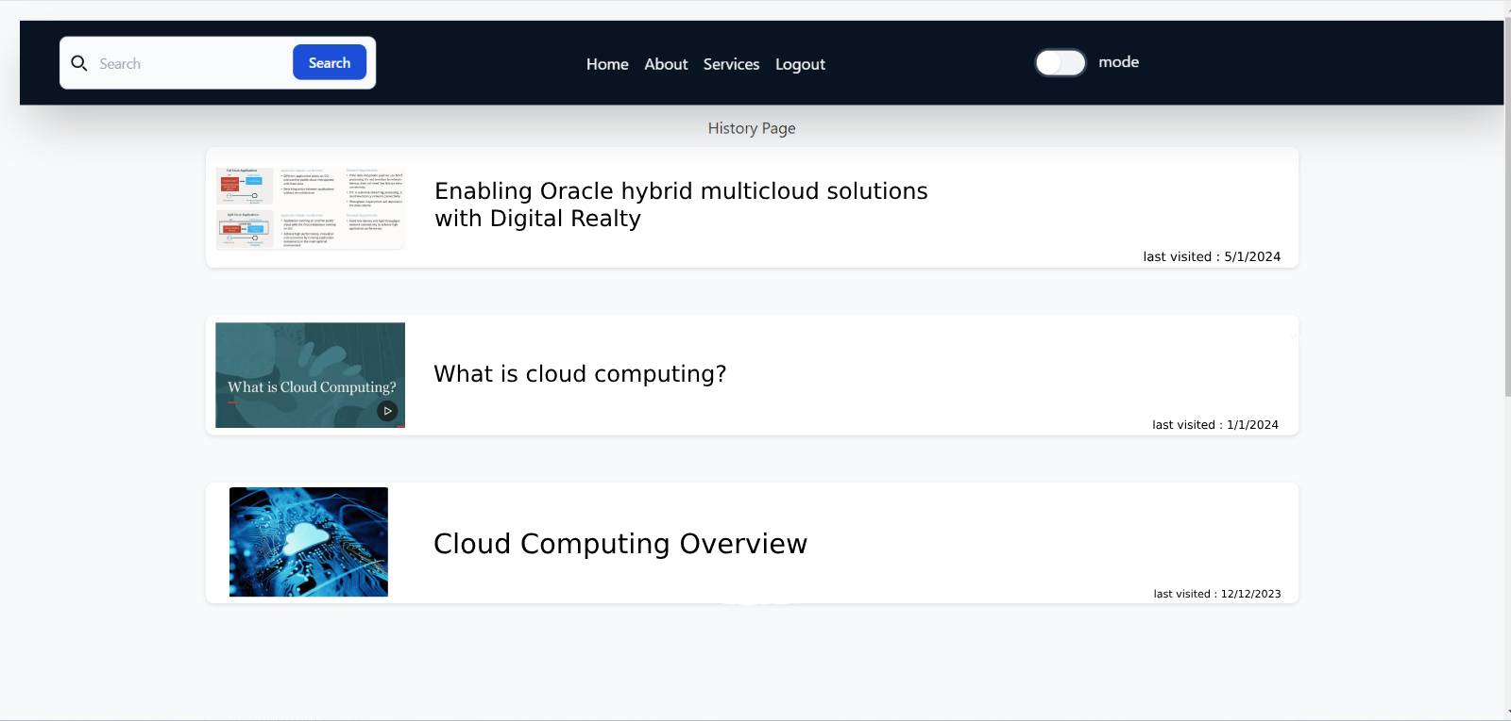

וניתן לראות את מסך הסימניות של המשתמש:

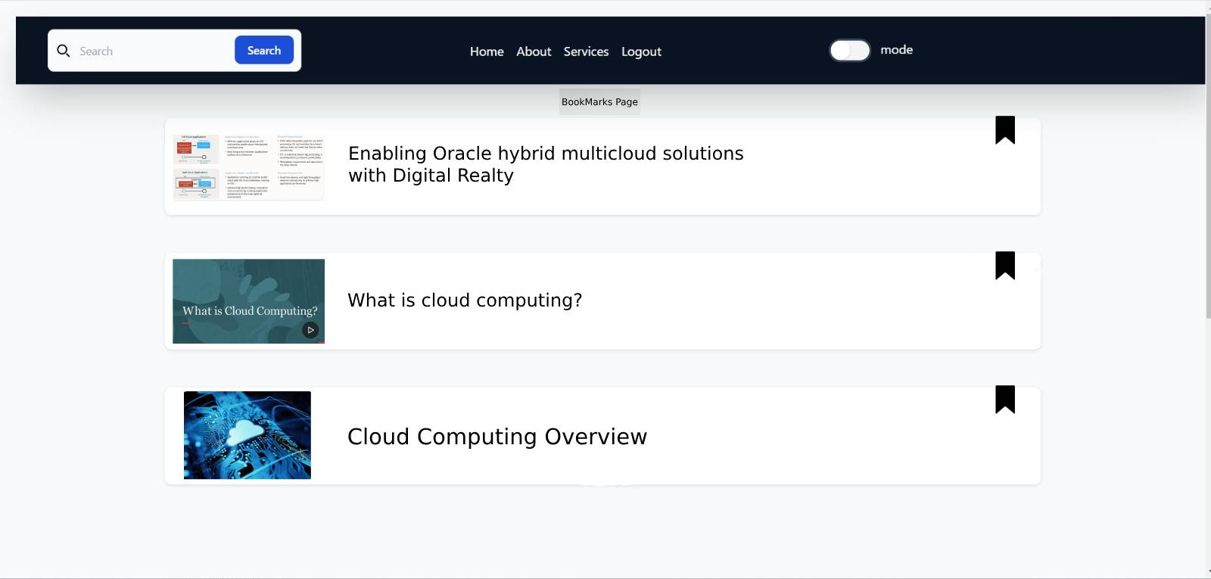

https://github.com/AbdullahAboElHija/CloudCourse/